Villoro, Velasco y Volpi: las letras mexicanas y las redes sociales virtuales
Villoro, Velasco y Volpi: mexican letters and virtual social networks
Villoro, Velasco e Volpi: cartas mexicanas e redes sociais virtuais

Rocío Leticia Cortés Campos
Universidad Autónoma de Yucatán, Facultad de Ciencias Antropológicas, México
rocio.cortes@correo.uady.mx
https://orcid.org/0000-0002-9647-474X

Celia Esperanza Rosado Avilés
Universidad Autónoma de Yucatán, Facultad de Ciencias Antropológicas, México
celroavi@correo.uady.mx
https://orcid.org/0000-0002-9681-1996

Resumen
Las redes sociales virtuales (RSV) tienen múltiples aplicaciones y pueden ser utilizadas con distintos propósitos por parte de usuarios con perfiles diversos. Entre estos es posible encontrar cuentas oficiales de artistas que emplean las RSV para difundir su obra y credo. Es el caso de Juan Villoro, Xavier Velasco y Jorge Volpi, tres reconocidos escritores mexicanos que utilizan Twitter como una forma de mantener contacto con sus audiencias. Este trabajo tiene como propósito estudiar el manejo de esta RSV por parte de dichos autores, con especial atención en el tipo de publicaciones que realizan y la interacción que entablan con sus seguidores de esa red. Entre los resultados se aprecia un uso diferido por parte de cada autor; sin embargo, como aspecto en común destaca que los tres autores utilizan las RSV para promover su trabajo literario y periodístico, así como también su credo y/o activismo político.
Palabras clave: interacción, Internet, literatura mexicana, redes sociales virtuales, Twitter.

Abstract
Virtual Social Networks (RSV in spanish) have multiple applications and can be used for different purposes by users with different profiles. Among these, it is possible to find official accounts of artists who use RSV to spread their work and creed. This is the case of Juan Villoro, Xavier Velasco and Jorge Volpi, three well-known Mexican writers who use the RSV Twitter as a way to maintain contact with their audiences. The purpose of this work is to study the management of this RSV by these authors, with special attention to the type of publications they carry out and the interaction they engage with their followers of that network. Among the results we can see a deferred use by each author, however, as a common aspect, the three authors use RSV to promote their literary, journalistic work, as well as their creed and/or political activism.
Keywords: interaction, Internet, Mexican literature, Virtual Social Networks, Twitter.

Resumo
As redes sociais virtuais (RSV) têm vários aplicativos e podem ser usadas para diferentes finalidades por usuários com diferentes perfis. Entre eles, é possível encontrar relatos oficiais de artistas que usam o RSV para divulgar seu trabalho e credo. É o caso de Juan Villoro, Xavier Velasco e Jorge Volpi, três renomados escritores mexicanos que usam o Twitter como forma de manter contato com seus públicos. O objetivo deste trabalho é estudar a gestão deste RSV por estes autores, com especial atenção para o tipo de publicações que realizam e a interação que eles envolvem com seus seguidores dessa rede. Entre os resultados, podemos ver um uso diferido por cada autor; No entanto, como aspecto comum, vale ressaltar que os três autores utilizam o RSV para promover seu trabalho literário e jornalístico, bem como seu credo e / ou ativismo político.
Palavras-chave: interação, Internet, literatura mexicana, redes sociais virtuais, Twitter.

Fecha Recepción: Noviembre 2017 Fecha Aceptación: Mayo 2018

Introducción
Los usuarios de las redes sociales virtuales RSV como Facebook, Twitter y YouTube recurren a ellas por varios propósitos: consumo y difusión de información, proselitismo, búsqueda de afinidades y establecimiento o mantenimiento de vínculos afectivos, o bien, con fines de sociabilidad e interacción, entre otros tantos. Uno de los usos que también se ha otorgado a dichas RSV es para mantener contacto con líderes de opinión. Por ejemplo, de políticos, activistas y artistas que reúnen miles y millones de seguidores en sus RSV.
En esa dirección, en el sector artístico-literario diversos escritores se han sumado al mundo de las RSV para mantener contacto con su público a fin de promover su obra y actividades. Lo anterior contrarresta la idea de que las RSV únicamente promueven la lectura extensiva o superficial, alejando al individuo de una lectura verdaderamente intensiva, sin considerar que al mismo tiempo las RSV están siendo utilizadas por los propios autores para mantener cercanía con sus audiencias, retroalimentarse y fomentar la lectura de su obra.
En el marco del debate de las repercusiones de las RSV en diferentes áreas del conocimiento, en este trabajo se analiza la presencia de tres reconocidos escritores mexicanos: Juan Villoro, Xavier Velasco y Jorge Volpi en la RSV Twitter. En particular se estudia la cantidad de seguidores que poseen, el tipo de publicación que realizan y la interacción que establecen con sus seguidores. En este punto es importante señalar que no solo los escritores hombres tienen presencia reconocida en la red Twitter, sino que también hay destacadas escritoras mexicanas con importante presencia; entre ellas podemos mencionar, por ejemplo, a Margo Glantz, Guadalupe Netel y Cristina Rivera Garza, que utilizan Twitter para fines semejantes a los empleados por los escritores referidos en esta investigación. En ese sentido, el estudio de la presencia y actividad de las escritoras mexicanas en las redes sociales virtuales es, sin duda, un tema pendiente, el cual se desarrollará en futuras investigaciones. De momento, en este trabajo se estudia la participación de estos tres escritores que comparten varios aspectos en común: son autores mexicanos contemporáneos altamente reconocidos nacional e internacionalmente, son de generaciones más o menos similares (aunque Villoro es un poco mayor que Volpi y Velasco); también presentan participación activa en Twitter; además destacan no solo por su obra literaria, sino por el cultivo del periodismo y la crítica política, así como también por su labor como activistas en diferentes áreas.
Esta investigación tiene como propósito reflexionar de manera general sobre la utilización de las RSV por parte estos tres escritores mexicanos para mantener contacto cercano con sus audiencias. Específicamente se busca comprender cuáles son los usos que otorgan a la RSV Twitter en dos aspectos principales: 1) para la difusión de su obra artística o de activismo, y la transmisión de sus credos e ideologías; así como también 2) en cuanto a la interacción que entablan con sus seguidores. Los resultados del trabajo se presentarán más adelante.

Sociedad de la información, RSV y literatura
El destacado lugar que ocupan las tecnologías de la información y comunicación (TIC), y en particular las RSV en la vida de las personas, sucede en el marco de la sociedad de la información, ocurrida por una gran revolución tecnológica que generó cambios fundamentales en términos socioeconómicos en prácticamente todo el mundo. La sociedad de la información trajo importantes innovaciones en productos y en la realización de procesos de manera virtual en la Red (Castells, 2006), en un entorno completamente diferente hasta lo antes visto.
Entre tales cambios puede apuntarse la aparición de sistemas de información integrados, infraestructura teleinformática y el desarrollo e implementación de herramientas tecnológicas (Nava, 2007, p. 48). En esta dirección, el Internet y la telefonía móvil emergen como los grandes protagonistas en este nuevo paradigma tecnológico, debido al gran impacto en la sociedad, en casi toda clase de organizaciones.
Este contexto permitió el surgimiento y posicionamiento de las RSV, que adquirieron gran importancia en la forma en que las personas interactúan y se comunican. Con la llegada del Internet y las RSV, la comunicación entre los individuos ya no solo se realizaría cara a cara, por teléfono estacionario o por carta; ni de uno a uno. Los soportes y formatos digitales permitieron la comunicación a distancia en forma horizontal y en red, uniendo a personas con los mismos intereses y objetivos en prácticamente cualquier lugar del mundo. Sobre este punto, Boyd y Ellison (2008) afirman que entre los aspectos que caracterizan a las RSV se encuentran las diversas posibilidades que otorgan al usuario para interactuar con otros contactos en el mundo, al cual se autopresenta mediante la configuración de un perfil personal que este mismo diseña con base en sus gustos y preferencias.
En ese sentido, las RSV pueden definirse como aquellos sistemas de relaciones entablados por las personas con diferentes contactos, con quienes interactúan a través de plataformas electrónicas de Internet (Cortés, 2014, 2015). Las razones por las cuales los individuos se conectan a alguna RSV son muy diversas, dependiendo de los intereses de cada usuario.
Se utilizan por mera sociabilidad (Cáceres, Ruiz y Brändle, 2009): para compartir buenas y malas noticias o para conocer personas. También se pueden emplear con fines de organización y por convergencia ciudadana para atender causas comunes (Galindo y González, 2013); como luchas sociales, ideológicas, religiosas, ecológicas, etc. Pueden utilizarse por causas académicas o educativas, e incluso por las oportunidades profesionales que las RSV ofrecen (Cortés, 2014, 2015; Alonso y Alonso, 2013; Cancelo, 2013; Valenzuela, 2013; Sánchez y Pinochet, 2017). Por estas y otras razones es que las personas interactúan en alguna RSV como Facebook, Instagram, LinkedIn, Twitter, por mencionar algunas que se han vuelto parte de la vida diaria del usuario común, quien puede acceder a ellas casi desde diversos dispositivos electrónicos prácticamente en cualquier punto del planeta a donde llegue la señal de Internet.
No obstante, a pesar de la gran popularidad de las RSV en el mundo, también han sido blanco de múltiples críticas, muchas veces bien fundamentadas. Destaca, por ejemplo, la célebre cita de Umberto Eco sobre las RSV, de las que dijo: “Las redes sociales le dan el derecho de hablar a legiones de imbéciles”; lo anterior en una entrevista concedida al periódico italiano La Stampa, en 2015 (Sánchez, 20 de febrero de 2016).
Junto con Eco, otros escritores se han manifestado con respecto a los problemas que conllevan las RSV no solo en la vida cotidiana de las personas, sino específicamente en torno a temas lingüísticos y literarios. Es el caso del escritor peruano Mario Vargas Llosa, quien alguna vez las refirió como “una caricatura de la lengua”, e incluso explicó que las RSV implican la propia negación de la literatura. Esto durante la presentación de uno de sus libros, en la Universidad de Princeton, en Estados Unidos, en 2017 (Agencia EFE, 20 de septiembre de 2017).
El propio Juan Villoro ha sido crítico de la era de las RSV y el Internet, y en especial ha señalado el falso sentido de ciudadanía en el que puede incurrir el usuario por asumir que la participación en este tipo de medios pudiera considerarse como activismo. En una entrevista concedida al periódico La Vanguardia (DPA, 25 de julio de 2017), Villoro señala:
Muchas veces la gente en vez de manifestar descontento en la plaza pública o en un activismo real se limita a mandar un tuit y cree que ya expresó una convicción. Son fuegos artificiales. Estamos cada vez más en una escisión de la realidad.
No obstante lo anterior, Villoro reconoce las ventajas y oportunidades de las RSV, pues mantiene participación activa en una cuenta de Twitter, en la que publica tweets de contenido diverso, misma que se analizará en esta investigación más adelante.
Con respecto a las críticas contundentes que hacen estos escritores a las RSV, debe reconocerse que sus argumentaciones tienen fundamentos nada endebles. Por ejemplo, hoy día es muy común que muchos usuarios de estas vías de comunicación opinen y compartan noticias e informaciones sin hacer mucha reflexión sobre la fuente de dicha noticia, o bien, de la situación en específico que se aborda, convirtiendo en héroes, redentores, víctimas o mártires a cualquier individuo con alguna historia digna de ser compartida. En la era de las RSV todos los usuarios nos volvemos juez y parte en el torbellino cotidiano de la entropía digital, armados con las diversas aplicaciones, filtros y cámaras fotográficas de nuestros teléfonos inteligentes.
Sin embargo, a pesar de las grandes vicisitudes de las RSV, especialmente para el contexto literario y lingüístico, lo cierto es que también tienen muchas fortalezas que pueden ayudar a difundir la obra de reconocidos escritores como los que se estudia en este trabajo, y cuya participación en RSV es digna de reconocerse.

Metodología, sujetos de investigación y escenario
Los escritores
Dado que el propósito de esta investigación es exponer de manera general el uso que otorgan tres reconocidos escritores mexicanos a la RSV Twitter, la metodología que se utiliza es cuantitativa, en el sentido de que se analizan datos cuantitativos extraídos de las propias cuentas de dichos escritores. En específico se estudia la interacción de cada escritor en consideración a la cantidad de tweets que han publicado, los seguidores que tienen, la cantidad de contactos que siguen y los “Me gusta” que han dado a diversas publicaciones. Toda esta información se encuentra almacenada públicamente en el perfil de cada usuario de Twitter. Asimismo, se realiza una revisión general de las publicaciones de estos autores en los meses de marzo y abril de 2018. Se seleccionan únicamente dos meses debido a la gran cantidad de información que se produce día a día en dicha red, con lo cual puede obtenerse un corpus suficiente que permite la exploración de la actividad y participación de estos escritores en Twitter; aparte, con el acotamiento de meses es posible desarrollar un esbozo general y actualizado del tipo de publicaciones efectuadas, con lo cual se cumplen los objetivos trazados en esta investigación. Para complementar dicha información se recuperan algunos tweets publicados que permiten ejemplificar sus mensajes y contenidos, como podrá apreciarse más adelante.
En ese sentido, a fin de obtener un mejor contexto del tema de la investigación, en este apartado se presentan algunos aspectos generales de la biografía y obra de los autores seleccionados.

Juan Villoro
Nació en la Ciudad de México en 1956, y estudió Sociología en la Universidad Nacional Autónoma de México. Se ha desempeñado como novelista, ensayista, periodista y activista político. Ha recibido diversos reconocimientos por su trabajo literario. Entre algunas de sus obras pueden mencionarse: Materia dispuesta (1997), El testigo (2004), Arrecife (2012), La utilidad del deseo (2017) y Palmeras de la brisa rápida: un viaje a Yucatán (1989).

Xavier Velasco
Nació en la Ciudad de México en 1964. Se ha desempeñado como escritor y periodista desde muy joven. Entre sus trabajos más destacados se pueden señalar los siguientes: La edad de la punzada (2012), Puedo explicarlo todo (2010), Diablo guardián (2003) y Los años sabandijas (2016), entre otros.

Jorge Volpi
Nació en la Ciudad de México en 1968. Es licenciado en Derecho y maestro en Letras Mexicanas por la Universidad Nacional Autónoma de México (UNAM); también es doctor en Filología Hispánica por la Universidad de Salamanca. Desde muy joven ha realizado trabajos en periodismo y literatura. Entre algunos de sus trabajos se pueden mencionar: Una novela criminal (2018), Las elegidas (2015), Memorial del engaño (2014) y Leer la mente. El cerebro y el arte de la ficción (2011).

La red Twitter
De acuerdo con Alexa (compañía de Amazon dedicada al marketing de medios digitales), la red Twitter red ocupa el lugar 13 en la escala de sitios web más populares en el mundo. Igualmente reporta un tiempo promedio de 6 min 25 s en la RSV por parte del usuario activo; y de acuerdo con Alexa, tiene cerca de 6 000 000 de sitios que enlazan con dicha RSV.
Entre las principales características de Twitter destaca su brevedad e inmediatez, pues permite al usuario realizar publicaciones cortas en un espacio máximo de 280 caracteres, también conocidas como tweets (tuits, coloquilamente en español); e igualmente permite la opción de los retweets, es decir, cuando otro usuario comparte entre sus contactos la publicación original de alguien más en la misma red. Como ocurre con otras tantas RSV, Twitter puede utilizarse tanto en computadoras como en dispositivos móviles, como teléfonos inteligentes y tabletas, mediante los cuales la RSV envía al usuario notificaciones de interacción (mensajes directos, un favorito, un retweet).
En nuestros días, Twitter es un vehículo importante para la transmisión de distinto tipo de información: personal, académica, noticiosa, política, deportiva, de entretenimiento, etc. En los últimos años ha sido ampliamente utilizada por parte de políticos y figuras del medio artístico y deportivo para hacer pronunciamientos oficiales sobre temas diversos. Por ejemplo, últimamente la figura más polémica que ha utilizado esta RSV para manifestar opiniones y generar debates es el presidente estadounidense Donald Trump, que en repetidas veces emplea Twitter para hacer comunicados de todo tipo.
Sobre la importancia de la RSV Twitter, la escritora mexicana Margo Glantz (2013) destaca su papel como un espacio para la catarsis, tanto para figuras públicas, como para el usuario común:
El tuit permite quizá abolir el sicoanálisis, sobre todo el lacaniano que por lo general nos dedica apenas 10 minutos de su tiempo. Con el tuit casi dejan de existir los diarios; las quinceañeras no necesitan comprar cuadernos provistos de cerradura para consignar sus pensamientos más secretos: el tuit ha abolido la intimidad, aunque ya antes nos habían acostumbrado a ello los reality shows de la televisión internacional.
Con base en este escenario, la información obtenida de las cuentas de cada escritor fue sistematizada en forma de tablas, citas textuales y capturas de pantalla, para posteriormente realizar una comparación que permitiera una mejor comprensión e interpretación del uso que los escritores seleccionados otorgan a su cuenta en Twitter, tal como se presenta a detalle en los siguientes apartados.

Exposición de resultados
En este apartado se exponen algunos de los principales hallazgos derivados del ejercicio del análisis y comparación que los autores otorgan a su cuenta oficial en Twitter. En cuanto a la antigüedad de las cuentas de cada autor, destaca que el más antiguo en esta RSV es Volpi, quien se unió a ella en 2009; le sigue Villoro, quien la creó en 2011, y por último Velasco, quien creó su cuenta en 2012. Sobre la forma en que se autopresentan estos escritores en su perfil de Twitter, encontramos características muy específicas de cada autor, de acuerdo con sus personalidades, gustos, preferencias e intereses.
En la fotografía de perfil de la cuenta de Volpi se observa la imagen de la portada de Una novela criminal, trabajo reciente del autor. Como portada se observa la imagen de lo que parece ser la pintura desgastada de un retrato, del que solo se alcanza a ver un ojo. Como descripción se aprecia únicamente la leyenda “Escritor” debajo del nombre de Volpi, y en el cual se encuentra hipervinculada la liga al blog español El Boomeran(g), en el que suele participar.

Cabe destacar que junto al nombre de Jorge Volpi se ubica el sello de verificación oficial emitido por Twitter (el ícono puede describirse como una palomita blanca encerrada en un círculo azul). De hecho, de los tres escritores referidos, el único que cuenta con dicha verificación es él. Es importante señalar que la verificación no la realiza el usuario, sino que es concedida por la propia RSV cuando considera que el usuario tiene la participación e interacción meritoria para obtenerla. Por ejemplo, personajes como Donald Trump, Enrique Peña Nieto, Beyoncé y Madonna, por mencionar algunos ejemplos, presentan la verificación oficial de Twitter.
Figura 1. Captura de pantalla de la cuenta oficial de Jorge Volpi en Twitter
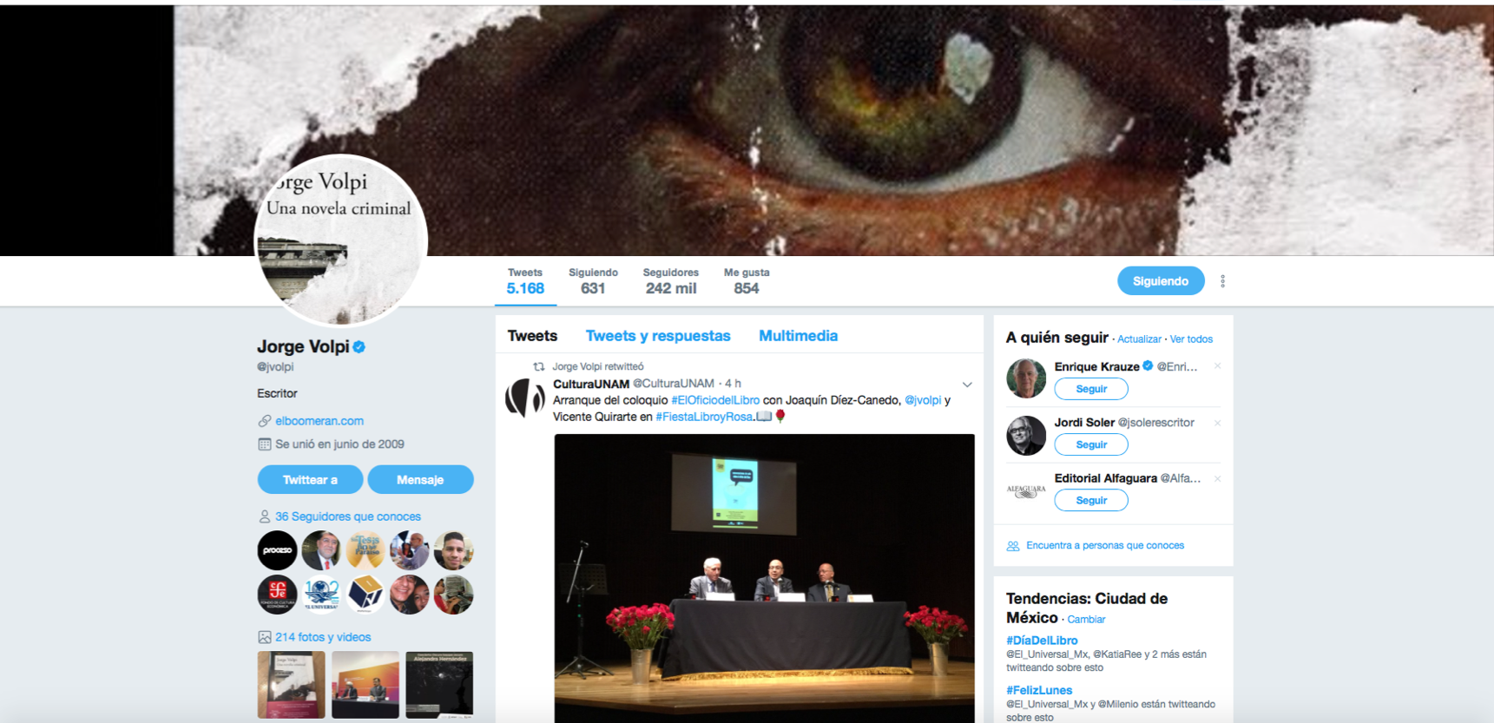
Fuente: Elaboración propia

En la figura 1 se aprecia la cantidad de seguidores (242 000), los tweets (5168), los contactos que sigue (631) y las interacciones realizadas por Volpi (854). En la última publicación se aprecia un retweet del autor a uno de sus eventos organizados por la UNAM.
Por su parte, Xavier Velasco posiciona en su foto de perfil una imagen de costado, en la que abraza a su ya famoso perro. Además, debajo de su nombre, se observa la leyenda: “Autor de las novelas Diablo Guardián (2003), Éste que ves (2007), Puedo explicarlo todo (2010), La edad de la punzada (2012) y Los años sabandijas (2016)”. En la foto de portada se presenta un promocional en letras rojas mayúsculas, estilizadas, de la serie de Prime Video, basada en su novela Diablo guardián.
Figura 2. Captura de pantalla de la cuenta de Xavier Velasco en Twitter
Fuente: Elaboración propia
En la figura 2, por su parte, se observa que el autor cuenta con 41 100 seguidores; ha publicado 13 500 tweets; sigue a 306 contactos y ha interactuado con 1698 usuarios. Su última publicación es un retweet de la serie Diablo guardián, basada en la novela de su autoría.
El perfil en Twitter de Juan Villoro presenta el dibujo a trazos en blanco y negro de un escritor sentado frente a su escritorio, con las manos sobre la cabeza, meditando tortuosamente. Debajo del nombre de Villoro sólo se lee la leyenda “Periodista y escritor mexicano” y la liga a su sitio oficial, juanvilloro.com. No tiene fotografía de portada.

Figura 3. Captura de pantalla de la cuenta oficial de Juan Villoro en Twitter
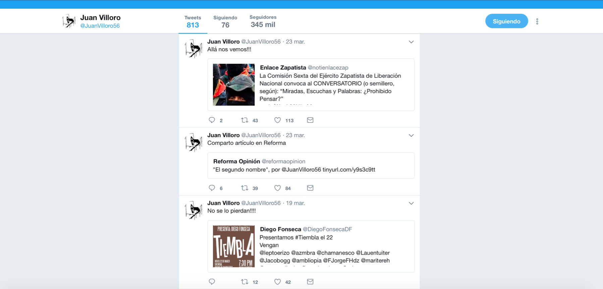
Fuente: Elaboración propia

En la figura 3 se puede observar que Villoro tiene 341 seguidores, ha realizado 799 tweets y sigue a 76 contactos. No ha realizado ninguna interacción. Su última publicación es un retweet del periódico Reforma sobre un artículo de opinión de su autoría sobre el escritor Sergio Pitol, fallecido poco antes.
En cuanto al tema de interacción, es importante destacar diferentes grados de interacción entre uno y otro autor. Así, por ejemplo, se observa que el escritor que más tweets publica es Xavier Velasco (13 500), seguido de Volpi (5198) y, por último, Villoro (799). En otro punto de comparación, Volpi destaca como el escritor que sigue a un mayor número que contactos con 631; continúa Velasco que sigue a 306 contactos y tercer lugar Villoro, quien apenas sigue a 76.
En el tema de la popularidad de los autores en RSV, hay importantes diferencias. El indicador para determinar este punto es la cantidad de seguidores de cada escritor. En este punto llama la atención el caso de Villoro, quien cuenta con 341 000 seguidores; le sigue Volpi con 242 000, y después se ubica Velasco con 41 100, tal y como puede apreciarse en la tabla 1.

Con respecto a otro tema de interacción, específicamente en torno a la retroalimentación y participación en la RSV Twitter, se puede observar que Velasco es el escritor más comprometido en esta área. Uno de los indicadores importantes sobre este tema es la cantidad de “Me gusta” concedidos por cada autor. Se observa que Villoro no ha dado uno solo a ninguna publicación, en tanto que Volpi ha otorgado 854 y Velasco ha concedido 1698 a diferentes publicaciones. Toda la información referida puede apreciarse, igualmente, en la tabla 1.

Tabla 1. Interacciones a abril de 2018
Escritor | Tweets | Siguiendo | Seguidores | Me gusta
Xavier Velasco | 13,500 | 306 | 41,100 | 1,698
Juan Villoro | 799 | 76 | 341 mil | No registra
Jorge Volpi | 5,168 | 631 | 242 mil | 854
Fuente: Elaboración propia

Otro aspecto que resulta interesante de observar en materia de interacciones e intereses de los autores es el tipo de contactos que siguen. Sobre esto también hubo hallazgos llamativos. De acuerdo con una exploración realizada en el perfil de Twitter de cada autor, se aprecia que Villoro sigue a personajes como Francisco Barrios (cantautor mexicano), Carmen Aristegui y a diversos periodistas de medios de comunicación e independientes, como Rafael Pérez Gay y Carlos Puig. Javier Corral (gobernador de Chihuahua), Billy Crystal (actor norteamericano), Alberto Chimal (escritor mexicano), Sasha Sokol y Julieta Venegas (cantantes mexicanas) son otros de los usuarios a los cuales sigue este escritor mexicano.
Por su parte, Velasco sigue a José Antonio Mead (político mexicano), Carlos Ballarta (comediante mexicano), Jaime López (cantautor mexicano), Leopoldo López (activista venezolano), J. K. Rowling (autora de la saga Harry Potter); y también sigue a medios digitales como Milenio y El País, así como a diversos periodistas de medios de comunicación e independientes. También sigue al escritor Jorge Volpi.
En tanto, Volpi sigue al político mexicano Ricardo Anaya, Donald Trump; igualmente sigue a Literaty Hub (cuenta de RSV sobre literatura contemporánea de ficción en inglés). También sigue medios digitales como El deforma, Milenio.com, y a diversos periodistas adscritos a medios de comunicación reconocidos e independientes, como Raymundo RivaPalacio, Katia D´Artigues y Daniel Moreno, entre otros. También sigue a Xavier Velasco. En este último punto se observa que hay mayor interacción entre estos dos últimos autores, pues se siguen mutuamente en Twitter.
Con respecto al tipo de publicaciones que realizan, puede apreciarse que Villoro publica y comparte tweets de contenido literario y periodístico, pero también sobre activismo político. Entre sus publicaciones aparecen tweets y retweets donde comparte su trabajo literario, como la promoción de una obra de teatros para niños, de la autoría de Villoro, presentada en el Teatro La Capilla. Igualmente se observan mensajes sobre conferencias y presentaciones que realizaría en diversos escenarios.
Además, Villoro publica tweets y retweets en los que comparte artículos periodísticos de su autoría, pero también de otros periodistas, como Daniel Moreno, por ejemplo. Por otra parte, en su cuenta también se aprecian retweets en apoyo a causas del Ejército Zapatista de Liberación Nacional (EZLN), o bien retweets en apoyo a la recopilación de firmas para Marichuy Patricio Martínez, como candidata independiente a la Presidencia de México. Este último tema destacó entre los últimos tweets de este reconocido escritor mexicano hasta el momento en que se realizó este trabajo.
En su calidad de periodista, Juan Villoro realiza distintas publicaciones en medios para plasmar su credo político; en ese sentido la RSV Twitter también le sirve para promover dicho trabajo, pues en ella comparte la liga del artículo en cuestión, como ocurre con el retweet a su artículo sobre Sergio Pitol, del que solamente escribe: “Artículo en Reforma sobre Sergio Pitol”, seguido del tweet del periódico mencionado. Por otro lado, Villoro también emplea la red para promover el artículo o pronunciamiento donde algún otro colaborador presente alguna idea de su interés.
El mismo caso ocurre con temas como de los estudiantes desaparecidos de Ayotzinapa, en el que también comparte un artículo propio en el Reforma; o bien en el caso de la búsqueda de la candidatura independiente de Marichuy Patricio, sobre lo cual se pronuncia en un artículo publicado en The New York Times, en su versión en español. En este, en el retweet agrega: “Comparto artículo publicado en el NYTimes. Opinión: Prohibido votar por una indígena https://nyti.ms/2F52N7A vía @nytimesES @suvozesmivoz”, y etiqueta a una serie de usuarios relacionados con el tema, específicamente al periódico y a la cuenta oficial en Twitter que promovía la candidatura independiente de Marichuy Patricio.
Figura 4. Captura de pantalla de un retweet de Juan Villoro. En la imagen puede observarse el retweet que realiza el escritor a un promocional de su obra de teatro
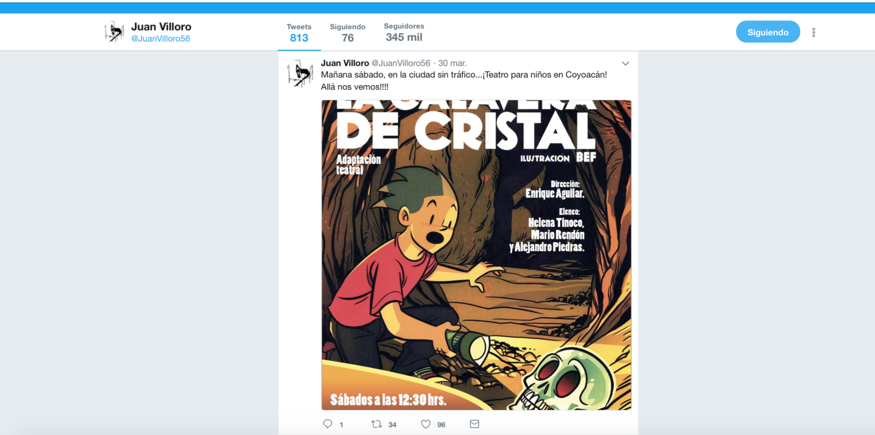
Fuente: elaboración propia

Por su parte, Jorge Volpi comparte tweets y retweets sobre su trabajo periodístico y literario, así como entrevistas y reportajes que realizan sobre su obra por parte de medios digitales internacionales. Además, comparte publicaciones (sobre todo retweets) de contenido artístico y cultural, preponderantemente de la UNAM. Un ejemplo es el homenaje que realiza esta casa de estudios a Juan José Arreola por los 100 años de su natalicio.
Aunado a lo anterior, Volpi comparte artículos y tweets de temática literaria de otros autores, o bien, de casas editoriales en distintos idiomas, especialmente en español y en inglés. También comparte publicaciones sobre cinematografía, como por ejemplo reseñas y retweets sobre la película de La forma del agua, dirigida por Guillermo del Toro. También comparte reflexiones y retweets de contenidos políticos; sus últimos tweets sobre estos temas fueron en torno a la seguridad en México y las demandas que hace la ciudadanía al respecto.

Figura 5. Captura de pantalla de un retweet de Jorge Volpi. En la imagen se aprecia la publicación que comparte el escritor sobre una reseña de Almudena Grandes, acerca de Una novela criminal, de la autoría de Volpi
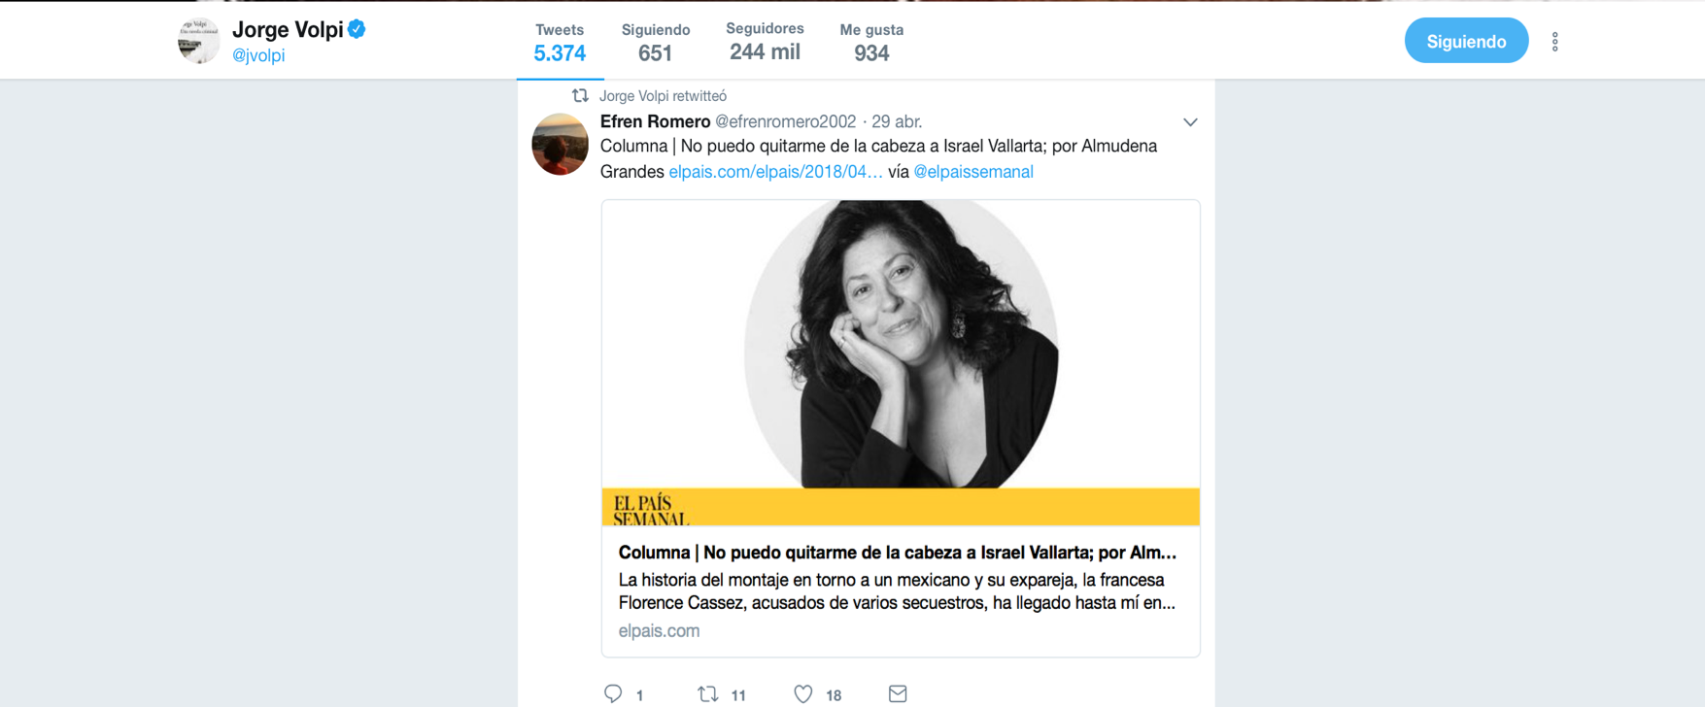
Fuente: Elaboración propia

Las publicaciones en Twitter que realiza Xavier Velasco, igual que con los escritores previamente referidos, son en torno a su trabajo literario y periodístico; pero también publica tweets y retweets sobre política. En sus últimas intervenciones sobre este tema, presenta varias publicaciones (retweets sobre todo) de Andrés Manuel López Obrador, así como también replicó algunos memes satíricos del Movimiento de Regeneración Nacional (Morena).
En el mismo tópico, Velasco compartió un tweet de Isaac Katz sobre el tema de la liberación de los costos de las gasolinas en México, es decir, del denominado gasolinazo. No obstante, a pesar de estos temas en común con Volpi y Villoro, Velasco también publica sobre otros asuntos muy distintos, como por ejemplo fotografías con sus seguidores, quienes lo etiquetan en dichas imágenes para que él las comparta en su cuenta. Aunado a ello, y en concordancia con la causa de Velasco en la lucha por la protección de los animales, con frecuencia publica tweets en apoyo a la búsqueda de mascotas extraviadas (sobre todo de perros). En ese sentido, destaca que Velasco tiene mucha más interacción con sus seguidores en Twitter que Velasco y Volpi, como ya se veía en la relación de tweets y “Me gusta” que comparte.
Figura 6. Captura de pantalla de un retweet de Xavier Velasco. En la imagen se aprecia el retweet del escritor sobre el promocional de Editorial Océano de su novela Diablo Guardián
Fuente: Elaboración propia

Conclusiones
Como pudo apreciarse en las líneas anteriores, pese a la mala reputación de las RSV en torno a sus repercusiones sobre el lenguaje, la literatura e incluso en términos de veracidad, lo cierto es que sus ventajas parecen superar a sus desventajas. El manejo de la RSV Twitter de los escritores que se analizaron en este trabajo contribuye a demostrar este punto.
En esa dirección, cabe acotar algunas ideas principales. En común, se observa que tanto Velasco, como Villoro y Volpi utilizan Twitter para promover su trabajo literario y periodístico, pero también para difundir su credo político. Debe señalarse que en las publicaciones de los tres autores proliferó el retweet muy por encima del tweet. Y sobre todo se encontraron retweets en los que se difundían artículos o trabajos en general sobre su obra artística, o sobre su pensamiento político.
En cuanto al uso diferido que cada autor otorga a la RSV Twitter, se observa que Villoro utiliza esta RSV con mucho énfasis en su activismo político, con especial atención a la denuncia de la violencia y la inseguridad en el país, los derechos humanos y en mancuerna con el EZLN. En el caso de Jorge Volpi, se observa que también utiliza Twitter para realizar trabajo de difusión artístico-cultural diverso; no solo de su autoría, sino también de otros escritores. Velasco, como se indicó previamente, también emplea la red para promover los derechos y cuidado de los animales, y para interactuar de manera más cercana y personal con sus diversos seguidores, con quienes mantiene una relación más estrecha.
Por último, solo queda un par de ideas que señalar: independientemente de los usos que estos y otros escritores otorguen a las RSV, y pese a los grandes peligros de tergiversación que se pueden generar en ellas, no debe negarse el gran impacto que tienen entre las audiencias contemporáneas, sobre todo entre las más jóvenes; razón por la cual, contrario a limitar o ignorar a las RSV, lo importante es reconocer su potencial y utilizarlo con un propósito principal, como el que emplean Velasco, Volpi y Villoro: acercarse a los públicos con la propia voz del autor, en el contexto del gran ecosistema digital del siglo XXI, con sus diversas repercusiones en la literatura y la comunicación.

Referencias
Alexa. (2014). The Top 500 Sites on The Web. Recuperado de http://www.alexa.com.
Alonso, S. y Alonso, M. (2014). Las redes sociales en las universidades españolas. Revista de Comunicación Vivat Academia, 17(126), 54-62. Recuperado de http://www.vivatacademia.net/index.php/vivat/article/view/553/93.
Boyd, D. and Ellison, N. (2008). Social Networks Sites: Definition, History and Scholarship. Journal of Computer-Mediaded Communication, 13, 210-230.
Cáceres, M., Ruiz, J. y Brändle, G. (2009). Comunicación interpersonal y vida cotidiana. La presentación de la identidad de los jóvenes en Internet. Cuadernos de información y comunicación, 14. Recuperado de http://redalyc.uaemex.mx/src/inicio/ArtPdfRed.jsp?iCve=93512977013.
Cancelo, M. y Almansa, A. (2014). Estrategias comunicativas en redes sociales. Estudio comparativo entre las universidades de España y México. Historia y Comunicación Social. 18, 423-435. Recuperado de: http://dx.doi.org/10.5209/rev_HICS.2013.v18.44339.
Castells, M. (2006). La era de la información. Economía, sociedad y cultura. La Sociedad red. Vol. 1. México: Siglo XXI Editores.
Cortés, R. (2014) Interacción en Redes Sociales Virtuales entre estudiantes de Licenciatura. Una aproximación con fines pedagógicos. Revista Iberoamericana de Producción Académica y Gestión Educativa, 1(1). Recuperado de http://www.pag.org.mx/index.php/PAG/article/view/107/155.
Cortés, R. (2015). Uso y consumo de Redes Sociales Virtuales entre universitarios. Un acercamiento a los hábitos de multitarea. Revista Iberoamericana de Producción Académica y Gestión Educativa, 2(3). Recuperado de http://www.pag.org.mx/index.php/PAG/article/view/258.
DPA. (25 de julio de 2017). Analiza Juan Villoro los riesgos de las redes sociales. La Vanguardia. Recuperado de https://www.vanguardia.com.mx/articulo/analiza-juan-villoro-los-riesgos-de-las-redes-sociales.
Galindo, J. y González, J. (2013). #YoSoy132. La primera erupción visible. México: Global Talent University Press.
Glantz, M. (2013). Tuiteo, retweeteo, luego existo. La Jornada. Recuperado de http://www.jornada.unam.mx/2013/02/28/cultura/a05a1cul.
Nava, R. (2007). Socialización del conocimiento académico con el uso de tecnologías de información y comunicación (TIC). Enl@ce: Revista Venezolana de Información, Tecnología y Conocimiento, 4(3).
Sánchez, M. (20 de febrero de 2016). “La invasión de los necios”: la opinión que tenía Umberto Eco de Internet y las redes sociales. El país. Recuperado de https://verne.elpais.com/verne/2016/02/20/articulo/1455960987_547168.html.
Condividi. (10 de junio de 2015). Umberto Eco: “Con i social parola a legioni di imbecilli”. La Stampa. Recuperado de http://www.lastampa.it/2015/06/10/cultura/eco-con-i-parola-a-legioni-di-imbecilli-XJrvezBN4XOoyo0h98EfiJ/pagina.html.
Sánchez, M. y Pinochet, G. (2017). El rol de las redes sociales virtuales en la difusión de información y conocimiento: estudio de casos. Universidad & Empresa, 19(32), 107-135. Recuperado de http://www.redalyc.org/articulo.oa?id=187247578006.
Valenzuela, R. (2013). Las redes sociales y su aplicación en educación. Revista Digital Universitaria. 14(4), 1-14. Recuperado de http://www.revista.unam.mx/vol.14/num4/art36/index.html.
EFE. (20 de septiembre de 2017). Vargas Llosa dice que la comunicación en las redes sociales es una caricatura de la lengua. Agencia EFE. Recuperado de https://www.efe.com/efe/espana/cultura/vargas-llosa-dice-que-la-comunicacion-en-las-redes-sociales-es-una-caricatura-de-lengua/10005-3384824.

Rol de Contribución | Autor(es)
Conceptualización | Rocío Leticia Cortés Campos y Celia Esperanza Rosado Avilés. Mismo grado de contribución.
Metodología | Rocío Leticia Cortés Campos
Software | NO APLICA
Validación | Rocío Leticia Cortés Campos y Celia Esperanza Rosado Avilés. Mismo grado de contribución.
Análisis Formal | Rocío Leticia Cortés Campos y Celia Esperanza Rosado Avilés. Mismo grado de contribución.
Investigación | Rocío Leticia Cortés Campos y Celia Esperanza Rosado Avilés. Mismo grado de contribución.
Recursos | Rocío Leticia Cortés Campos y Celia Esperanza Rosado Avilés. Mismo grado de contribución.
Curación de datos | NO APLICA
Escritura - Preparación del borrador original | Rocío Leticia Cortés Campos y Celia Esperanza Rosado Avilés. Mismo grado de contribución.
Escritura - Revisión y edición | Rocío Leticia Cortés Campos y Celia Esperanza Rosado Avilés. Mismo grado de contribución.
Visualización | Rocío Leticia Cortés Campos
Supervisión | Rocío Leticia Cortés Campos y Celia Esperanza Rosado Avilés. Mismo grado de contribución.
Administración de Proyectos | Celia Esperanza Rosado Avilés
Adquisición de fondos | Celia Esperanza Rosado Avilés

